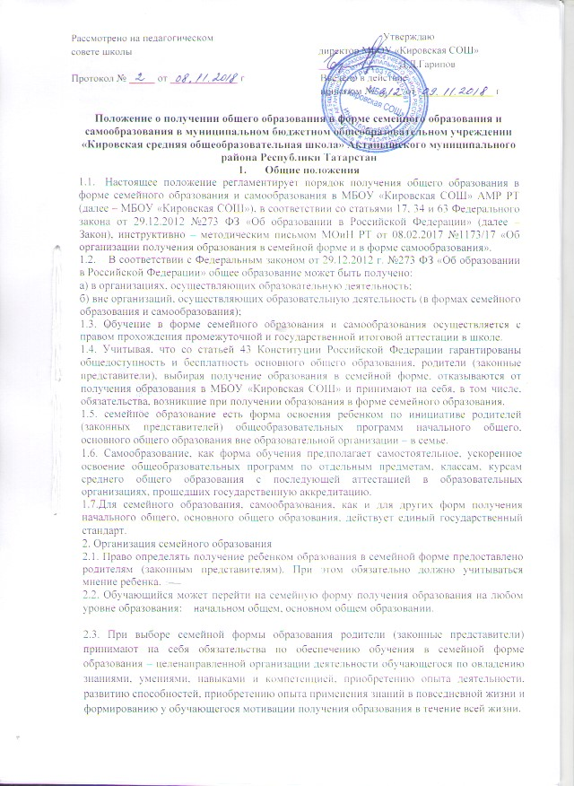

2.4. Если ребёнок обучается в школе, то следует обратиться к директору с заявлением о переходе на получение общего образования в форме семейного образования. При этом обучающийся отчисляется из школы.
2.5. Родители (законные представители) несовершеннолетнего обучающегося о решении получать образование с учетом мнения ребенка в форме семейного должны проинформировать Управление образования Исполнительного комитета Актанышского муниципального района, которое ведет учет детей, имеющих право на получение общего образования каждого уровня. (приложение №1).
2.6. По решению родителей (законных представителей) обучающийся вправе на любом этапе обучения продолжить образование в любой иной форме (очной, очно-заочной, заочной), либо использовать право на сочетание форм получения образования и обучения.
2.7. МКУ «Управление образования Исполнительного комитета Актанышского муниципального района Республики Татарстан» доводит до сведения МБОУ «Кировская СОШ» о прикреплении учащегося к МБОУ «Кировская СОШ» (при наличии свободных мест) для прохождения промежуточной аттестации и (или) государственной итоговой аттестации. Таким образом, родители (законные представители) несовершеннолетнего учащегося вправе подать заявление о прохождении промежуточной и (или) государственной итоговой аттестации (приложение № 2) одновременно с заявлением об отчислении из образовательной организации в связи с выбором семейной формы получения образования.
3.Организация самообразования
3.1. Основное общее образование может быть получено в форме самообразования.
3.2. Осуществление сопровождения освоения образовательных программ в форме самообразования определяется школой самостоятельно.
3.3. Руководство школы на основании заявления гражданина, поданных им документов о текущей успеваемости или об образовании, устанавливают количество и объем аттестуемых предметов.
3.4.Директор школы издает приказ об утверждении графика прохождения промежуточной аттестации обучающегося в форме самообразования.
4. Возникновение образовательных отношений при выборе учащимся формы получения образования в форме семейного образования.
4.1. Совершеннолетний учащийся или родители (законные представители) несовершеннолетнего учащегося обращаются в МБОУ «Кировская СОШ» с заявлением об отчислении учащегося в связи с выбором семейной формы получения образования или формы самообразования. На основании указанного заявления МБОУ «Кировская СОШ» в течение трех рабочих дней издает распорядительный акт об отчислении учащегося.
4.2. МБОУ «Кировская СОШ» выдает совершеннолетнему учащемуся или родителям (законным представителям) несовершеннолетнего учащегося личное дело учащегося и документы, содержащие информацию об успеваемости учащегося в текущем учебном году, заверенную печатью и подписью руководителя.
4.3. Основанием возникновения образовательных отношений является приказ МБОУ «Кировская СОШ» о прохождении промежуточной аттестации и (или) государственной итоговой аттестации.
Прием граждан для прохождения промежуточной и (или) государственной итоговой аттестации осуществляется по заявлению родителей (законных представителей) несовершеннолетнего учащегося. Зачисление в МБОУ «Кировская СОШ» экстерна на период, указанный в заявлении, оформляется приказом МБОУ МБОУ «Кировская СОШ» (приложение № 3) в течение 7 рабочих дней после приема документов. По окончании срока, указанного в заявлении и приказе, экстерн отчисляется из МБОУ «Кировская СОШ»
4.4. Сроки подачи заявления о прохождении промежуточной аттестации экстерном, а также формы прохождения промежуточной аттестации устанавливаются МБОУ «Кировская СОШ». Срок подачи заявления экстерном для прохождения государственной итоговой аттестации по образовательной программе основного общего образования - не может быть позже 1 марта.
4.5. Зачисление учащегося в МБОУ «Кировская СОШ» экстерном для прохождения промежуточной и(или) государственной итоговой аттестации осуществляется в порядке, установленном действующим законодательством для приема граждан в образовательные организации (приказ Минобрнауки от 22 января 2014 г. № 32 «Об утверждении Порядка приема граждан на обучение по образовательным программам начального общего, основного общего и среднего общего образования» и Правила приема детей в Муниципальное бюджетное общеобразовательное учреждение «Кировская средняя общеобразовательная школа» Актанышского муниципального района Республики Татарстан ).
4.6. МБОУ «Кировская СОШ» может отказать гражданину в зачислении только при отсутствии в ней свободных мест. В случае отсутствия мест в МБОУ «Кировская СОШ» родители (законные представители) несовершеннолетнего учащегося для решения вопроса о его устройстве в другую образовательную организацию обращаются непосредственно в МКУ «Управление образования Исполнительного комитета Актанышского муниципального района Республики Татарстан».
4.7. При отсутствии у экстерна личного дела в МБОУ «Кировская СОШ» оформляется личное дело на время прохождения промежуточной и (или) государственной итоговой аттестации.
5. Организация и проведение промежуточной и (или) государственной итоговой аттестации экстернов
5.1. Лица, осваивающие основную образовательную программу в форме самообразования или семейного образования, в соответствии со статьей 34 Закона вправе пройти экстерном промежуточную и(или) государственную итоговую аттестацию в организации, осуществляющей образовательную деятельность по соответствующей имеющей государственную аккредитацию образовательной программе. Указанные лица, не имеющие основного общего образования, вправе пройти экстерном промежуточную и (или) государственную итоговую аттестацию в МБОУ «Кировская СОШ» по соответствующей имеющей государственную аккредитацию образовательной программе бесплатно.
5.2. МБОУ «Кировская СОШ» организует и проводит промежуточную аттестации, в том числе экстернам в соответствии с Положение о проведении промежуточной аттестации учащихся и осуществлении текущего контроля их успеваемости в Муниципальном бюджетном общеобразовательном учреждении МБОУ «Кировская средняя общеобразовательная школа» Актанышского муниципального района Республики Татарстан.
5.3. При получении общего образования в форме семейного образования МБОУ «Кировская СОШ» несет ответственность только за организацию и проведение промежуточной и (или) государственной итоговой аттестации, а также за обеспечение соответствующих академических прав учащегося. Родители (законные представители) несут ответственность за целенаправленную организацию деятельности учащегося по овладению знаниями, умениями, навыками и компетенцией, приобретению опыта деятельности, развитие способностей, приобретение опыта применения знаний в повседневной жизни и формирование у учащегося мотивации получения образования в течение всей жизни. В связи с обязательностью прохождения государственной итоговой аттестации по образовательным программам основного общего и среднего общего образования родители (законные представители) экстерна несут ответственность за ее прохождение учащимся в соответствии с действующим законодательством.
5.4. Порядок прохождения аттестации МБОУ «Кировская СОШ» целесообразно определять с учетом мнения учащегося или родителей (законных представителей) несовершеннолетнего учащегося, в том числе исходя из темпа и последовательности изучения учебного материала.
5.5. Неудовлетворительные результаты промежуточной аттестации по одному или нескольким учебным предметам образовательной программы или не прохождение промежуточной аттестации в сроки, определенные приказом МБОУ «Кировская СОШ» при отсутствии уважительных причин признаются академической задолженностью. Родители (законные представители) несовершеннолетнего экстерна и МБОУ «Кировская СОШ» обязаны создать условия для ликвидации академической задолженности и обеспечить контроль за своевременностью ее ликвидации.
5.6. Экстерны, имеющие академическую задолженность, вправе пройти промежуточную аттестацию по соответствующим учебному предмету не более двух раз в сроки, определяемые МБОУ «Кировская СОШ», в пределах одного года с момента образования академической задолженности. В указанный период не включаются время болезни экстерна, нахождение его в академическом отпуске или отпуске по беременности и родам. Для проведения промежуточной аттестации во второй раз МБОУ «Кировская СОШ» создается комиссия.
5.7. Результаты промежуточной аттестации экстернов отражаются в протоколах.
5.8. Экстерны, не прошедшие государственную итоговую аттестацию или получившие на государственной итоговой аттестации неудовлетворительные результаты, вправе пройти государственную итоговую аттестацию в сроки, определяемые порядком проведения государственной итоговой аттестации по соответствующим образовательным программам. Лицам, не прошедшим государственную итоговую аттестацию или получившим на государственной итоговой аттестации неудовлетворительные результаты, выдается справка об обучении или о периоде обучения по образцу, самостоятельно устанавливаемому МБОУ «Кировская СОШ»
5.9. Экстернам, прошедшим промежуточную аттестацию и не проходившим государственную итоговую аттестацию, выдается справка о промежуточной аттестации по форме (приложению № 4). 3.10. Экстернам, прошедшим государственную итоговую аттестацию, в соответствии с частью 4 статьи 60 Закона выдается документ об основном общем или среднем общем образовании образовательной организацией, в которой проводилась государственная итоговая аттестация.
5.10. Учащиеся по образовательным программам начального общего, основного общего образования в форме семейного образования, не ликвидировавшие в установленные сроки академической задолженности, в соответствии с частью 10 статьи 58 Закона продолжают получать образование в образовательной организации.

6. Сроки проведения промежуточной аттестации
6.1. В Школе установлена следующая периодичность прохождения промежуточной аттестации:
- для 1 класса один раз в год в период апрель-май;
- для 2-11 классов один раз в год с 01 по 20 мая.
6.2. Срок подачи заявления для прохождения промежуточной аттестации:
-для учащихся 1-8,10 классов до 15 апреля текущего года.
-за уровень среднего общего образования до 1 февраля текущего года;
-за уровень основного общего образования до 1 марта текущего года.

Приложение 1.

ФОРМА УВЕДОМЛЕНИЯ
О ВЫБОРЕ ФОРМЫ ПОЛУЧЕНИЯ ОБРАЗОВАНИЯ
В ФОРМЕ СЕМЕЙНОГО ОБРАЗОВАНИЯ

В МКУ «Управление образования Исполнительного комитета
Актанышского муниципального района
Республики Татарстан»
от _______________________________________,
(ФИО родителя (законного представителя)
проживающего по адресу: _____________ _________,
Телефон/e-mail_________________________________

УВЕДОМЛЕНИЕ
о выборе формы получения образования в форме семейного образования

В соответствии с требованиями части 5 статьи 63 Федерального Закона Российской Федерации от 29 декабря 2012 года № 273-ФЗ «Об образовании в Российской Федерации» информирую Вас о выборе для своего ребенка ___________________________________________________________________________________
(ФИО несовершеннолетнего ребенка)
____________________________ года рождения, формы получения образования в форме (дата рождения) семейного образования.

Решение о выборе формы образования в форме семейного образования принято с учетом мнения ребенка.

Дата _____________

Подпись родителя (законного представителя) ________________

Подпись ребенка (с 14 лет) _____________________

Приложение 2
ФОРМА ЗАЯВЛЕНИЯ ГРАЖДАНИНА ИЛИ ЕГО РОДИТЕЛЕЙ
(ЗАКОННЫХ ПРЕДСТАВИТЕЛЕЙ) НА ЗАЧИСЛЕНИЕ В
ОБРАЗОВАТЕЛЬНУЮ ОРГАНИЗАЦИЮ ДЛЯ
ПРОХОЖДЕНИЯ ПРОМЕЖУТОЧНОЙ И/ИЛИ
ГОСУДАРСТВЕННОЙ ИТОГОВОЙ АТТЕСТАЦИИ ЭКСТЕРНОМ

Руководителю ____________________________________
(наименование образовательной организации)
_________________________________________
(фамилия и инициалы руководителя образовательной организации)
от __________________________________________
(фамилия, имя, отчество полностью)
Место регистрации (адрес) __________________________ __________________________________________
Сведения о документе, подтверждающем статус
законного представителя (№, серия, дата выдачи, кем выдан) ___________________________________________
Телефон/e-mail __________________________________

Заявление

Прошу зачислить меня (моего(ю) сына (дочь)) _____________________________________________________________________________,
(ФИО полностью) для прохождения промежуточной и(или) государственной итоговой аттестации за курс ___ класса/по предмету(ам) ____________________________________________________ на весь период получения общего образования/на период прохождения промежуточной и(или) государственной итоговой аттестации/на период ______________ учебного года.
(нужное подчеркнуть).
Прошу разрешить мне/моему(ей) сыну (дочери): посещать лабораторные и практические занятия (указать, по каким предметам) _________________________________________________________; принимать участие в мониторинговых исследованиях ______________________________________
С лицензией на осуществление образовательной деятельности, свидетельством о государственной аккредитации, Уставом _______________________________________________________, (наименование образовательной организации) образовательной программой образовательной организации, Порядком проведения промежуточной аттестации, Положением о порядке и формах проведения государственной итоговой аттестации ознакомлен(а).

Дата _________________ Подпись ________________

Согласен на обработку персональных данных и персональных данных ребенка в порядке, установленном законодательством Российской Федерации.

Дата _________________ Подпись _______________

Приложение 3

ПРИКАЗ
"__" ________ 20__ г. _______ № _____________
(место составления приказа)

О зачислении экстерна для прохождения промежуточной и(или) государственной итоговой аттестации.

В соответствии с частью 3 статьи 34 Федерального закона от 29 декабря 2012 года № 273-ФЗ «Об образовании в Российской Федерации»
ПРИКАЗЫВАЮ:
1.Зачислить _______________________________________________________________________ (Ф.И.О. экстерна) с "__" _____________ 20__ г. по "__" ______________ 20__ г. для прохождения промежуточной и(или) государственной итоговой аттестации за курс ___ класса (по предмету(ам) ___________________________________________)/ на весь период получения общего образования/на период прохождения промежуточной и(или) государственной итоговой аттестации/на период ______________ учебного года.
2. Утвердить следующий график проведения промежуточной аттестации:
Предметы | Форма проведения промежуточной аттестации | Сроки проведения промежуточной аттестации

3.Утвердить следующий график проведения консультаций по учебным предметам:
Предметы | Сроки проведения консультаций
 | 1 консультация | 2 консультация

4. Заместителю руководителя по учебной работ___________________________________________ (ФИО заместителя)
осуществлять контроль за своевременным проведением консультаций и проведением промежуточной аттестации педагогическими работниками, ведением журнала учета проведенных консультаций.
5. Контроль за исполнением приказа возложить на заместителя руководителя по учебной работе ______________________________________________.
(ФИО заместителя руководителя)

Руководитель образовательной организации ___________/____________________

Приложение 4

СПРАВКА О РЕЗУЛЬТАТАХ ПРОМЕЖУТОЧНОЙ АТТЕСТАЦИИ
____________________________________________________________________________
(фамилия, имя, отчество) в ____________________________________________________________________________
(наименование общеобразовательной организации, адрес) _____________________________________________________________________________
в __________________________________ учебном году пройдена промежуточная аттестация

N п/п | Наименование учебных предметов | Четверть, триместр, полугодие, модуль, класс, полный курс предмета | Отметка

______________________________ _______________________________ в _______ класс.
(ФИО обучающегося) продолжит обучение, переведен

Руководитель образовательной организации ________________/ ___________________

МП
«_____» _____________г.

